  
  2017年10月19-20日
  洛杉矶环境论坛-合肥分论坛
  洛杉矶环境论坛（Los Angeles Environmental Forum） 由南加州华人环保协会发起，是旨在促进全球华人环保专业人士交流的高端平台
  水处理最新技术
  水体污染物总量控制（TMDL）
  流域水环境治理
  污染排放许可证
  土壤与地下水污染调查与修复
  主办单位
  - 南加州华人环保协会
  - 合肥工业大学
  支持单位
  - 《中国给水排水》杂志
  - 《工业用水与废水》杂志
  协办单位
  - 安徽国祯环境修复股份有限公司
  - 安徽国祯环保节能科技股份有限公司
  - 中霖中科环境科技（安徽）股份有限公司
  承办单位
  - 安徽泛湖生态科技股份有限公司

2017年洛杉矶环境论坛合肥分论坛
TMDL
在中国称为污染排放总量，源于美国的定义，即特定水体水质达标所能承受的最大污染负荷量。该负荷量需要依据水质标准和水体具体情况依据模型手段计算得出，然后采取各项措施控制污染负荷。对于受损水体，TMDL是个有力的科学管理手段。
流域管理
基于流域各个环境因子统筹管理的理念，将水质、生态、给排水、防洪抗旱、土地利用和工农业发展等等方面结合起来，用有限的资源达到最大的社会、经济和环境综合效益。
场地修复
采用物理、化学或生物的方法固定、转移、吸收或转化场地土壤中的污染物，使其含量降低到可接受水平，或将有毒有害的污染物转化为无害物质的过程。
专题2：土壤和地下水污染调查与修复
中国·合肥政务区
2017年10月19-20日
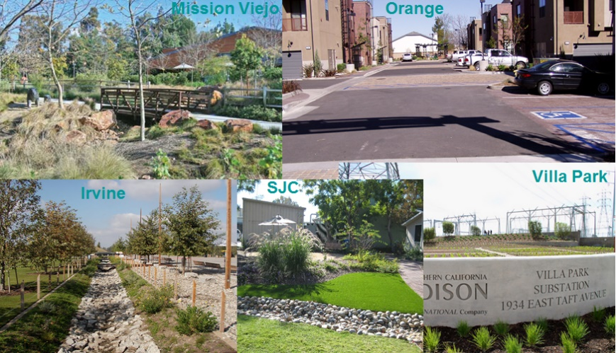

论坛召集人
童卫星博士
洛杉矶环境论坛 理事会主席兼秘书长
吴基衔博士
南加州华人环保协会会长
彭舰博士
南加州华人环保协会副会长

分论坛筹备组联系人
王淦 博士
安徽泛湖生态科技股份有限公司 总经理

专题2专家简介（除召集人外，按发言顺序）
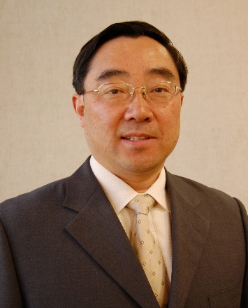 | 童卫星博士, 合肥工业大学学士和硕士，美国加利福利亚大学圣克鲁斯分校博士，现工作于美国加州环境保护署洛杉矶水质量管理局，担任高级工程地质师及部门主管职务，主要从事地下水水质状况评估和污染治理等相关项目的管理工作，同时还兼管洛杉矶地区各个石油开采油田的地下水水质监测项目。  童博士现任洛杉矶环境论坛理事会理事长兼秘书长，曾担任南加州华人环保协会会长，现任理事。他于2014年当选中国欧美同学会-中国留学人员联谊会第七届理事会海外理事。童博士为本次分论坛土壤地下水专题组共同召集人。
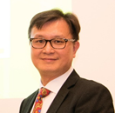 | 吴基衔博士，1991年获美国约翰·霍普金斯大学大学硕士，1999年获美国南加利福尼亚州大学博士。曾任加州环保署水资源控制局总量控制部门负责人，工作范围包括流域管理，洛杉矶县和凡吐拉县各流域的总量控制开发（涉及垃圾，金属，杀虫剂，营养物质，氯化物，细菌和藻类等污染物）。目前，吴博士就任加州环保署水资源控制局地下水许可证部门负责人。主要项目包括原位场地修复的一般废弃物排放要求的制定，设计和建造马里布市集中污水处理厂。吴博士积极投身于环保公益，他目前担任南加州华人环保协会会长。吴博士为本次分论坛土壤地下水专题组共同召集人。
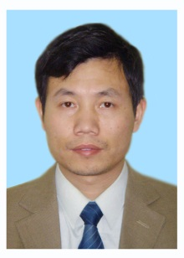 | 谷庆宝博士，现任中国环境科学研究院土壤与固废环境研究所副所长，博士生导师，研究员；兼任污染场地安全修复技术国家工程实验室副主任，中国环境科学学会固体废物分会、重金属污染防治专业委员会委员。研究方向为土壤污染过程与修复，研究领域涵盖土壤污染的调查与风险评估、土壤中污染物扩散预测与归宿、土壤修复技术的研发、修复技术的可行性研究、修复工程的设计、修复工程的监理与验收等。
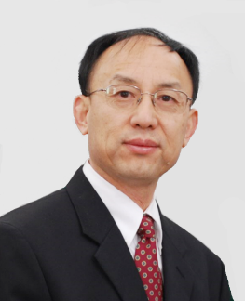 | 卢军博士, 中国航天凯天环保修复技术公司首席科学家。美国加州注册地质师，美国加州注册水文地质师，美国加州注册工程地质师，美国加州地学资质考评聘用专家，国际环境法医学联盟理事, 美国环境健康与科学学会理事, 环境法医学杂志编委，南加州华人环保协会理事, 和中国外专局引进技术项目专家。  卢博士长期从事地质与环境的咨询与研究工作。2001年起就职于世界500强艾亦康（AECOM）公司，任环境部主任科学家，负责在产工企土壤与地下水污染预防、场地调查与修复先进技术的跟踪与开发，领导及参与了一百多项超大型复杂污染场地调查与修复工程，涉及的污染物包括石油烃、含氯有机物、多环芳烃、重金属，农药等。
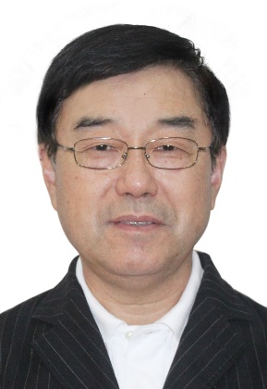 | 张幼宽博士，美国亚利桑那大学博士；美国爱荷华大学地球与环境科学系终身教授，爱荷华大学水科学与工程研究所研究员；中组部“千人计划”国家特聘专家，南方科技大学环境学院特聘教授，博士生导师，环境学院副院长，兼任上田环境修复公司首席科学家，曾任南京大学“思源”特聘教授、南京大学水科学研究中心主任、南京大学环境学院副院长。从事地下水研究近40年，在WRR、ADW、HESS、JH等专业一流国际期刊发表论文100多篇，培养博士和硕士50余名；主持过50余项美国、意大利和中国政府资助的科研项目，担任国家“十一五”水专项 “淮河流域水污染治理技术研究与集成示范”首席科学家；现任和曾任国际专业刊物（Ground Water、Stochastic Environmental Research and Risk Assessment、Vadose Zone Journal）副主编，海外华人地球科学家“中国地球科学促进会”主席，美国地质学会（GSA）会士。
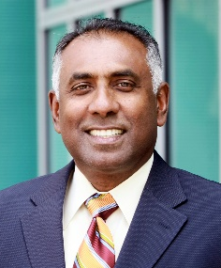 | Ravi Arulanantham博士，现任美国Geosyntec咨询公司总工程师，他毕业于加州大学伯克利分校获生理和生物化学博士学位，他具有25年以上的工作经验，主要从事于土地利用和水质相关的环境标准和公共政策的制定。他曾工作于加州环保署水质管理局并作为专家为同行提供风险评估和风险管理方面的培训，这些培训现还在进行，接受培训人员已经扩大到咨询公司和企业，总数超过2000人。Ravi是仅有的几位经过ASTM机构认证的关于基于风险的修复计划（RBCA）和自然衰减修复（RNA）标准培训讲员之一， 在全美20多个州已经培训1000多人。他还多次作为专家在多个环境污染起诉案件中出庭作证。他在2010至2012年期间，受加州环保署任命主持起草了“加州地下储油罐低风险结案政策”。
容跃博士，现任职于美国加利福尼亚州环保署水质控制管理局洛杉矶分局地下水污染防治和清理处处长，是主管汽油地下储存库渗漏污染防治和清理项目主任和油页岩采油水质控制项目主任。容跃博士毕业于北京师范大学地理系环保专业,获学士学位。之后获美国威斯康星州州立大学环境科学硕士学位, 再获美国加利福尼亚州州立大学洛杉矶分校(UCLA)环境健康科学博士学位。容跃博士有25年多在环保行业的工作经验。容博士专业专长是有机化学污染物在土壤和地下水中的迁移和转化及清理。他的专长还包括有机物分析化学及试验室分析品质控制和确保步骤, 环境统计数学, 环境风险评价,及土壤和地下水环境污染评估。
容跃博士现任˝土壤和沉积物污染(Soil and Sediment Contamination)˝和 ˝环境侦破分析 (Environmental Forensics)˝两本专业同行审阅型美国杂志的副主编，并是“实践环境统计学和数据分析”专业丛书的主编。在2006年和2008年,连任当选为南加州华人环保协会主席。并担任南加州华人环保协会网上专业杂志的主编至今。2015年当选为南加州中华科工学会主席。容跃博士也兼职于中国人民大学环境学院特聘教授。2016曾在中国政法大学作客座教授
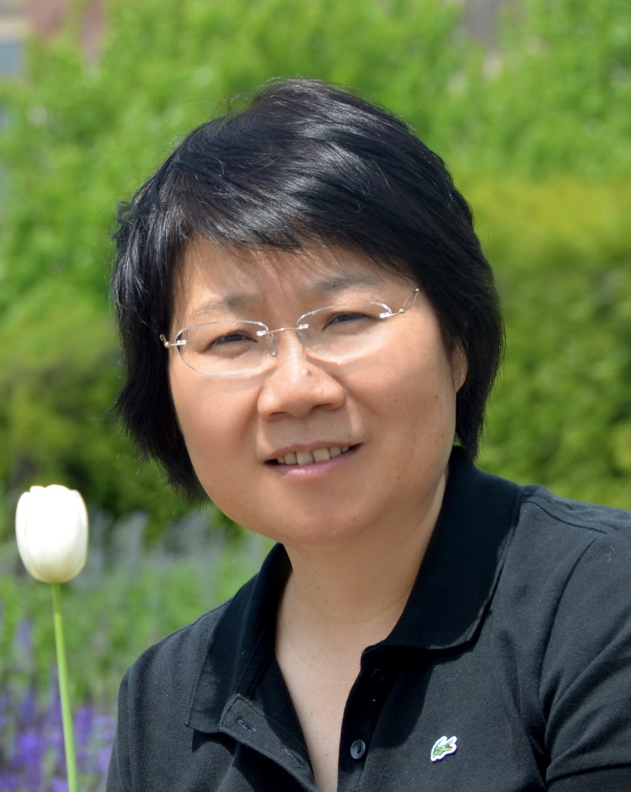 | 阮晓红 博士，南京大学教授、博士生导师，江苏省高校“青蓝工程”中青年学术带头人，中国水利学会地下水科学与工程专业委员会委员，曾任国际大坝委员会环境专业委员会委员，主要研究方向为环境水文与生态水文。  近年来，承担国家“863”、“十一五”、“十二五”及“十三五”国家水体污染与控制专项课题，包括 “沙颍河流域面源污染优先控制区识别及最佳管理技术研究”、“淮河流域地表与地下水氮源补排及防控关键技术研究与示范”等。同时，承担了中荷水利教育科技合作项目“莱茵河与黄河水污染控制对比研究”、“863”计划课题“长三角浅层地下水氮污染厌氧氨氧化控制技术研究”、国家自然科学基金重点项目“人类活动影响下长江三角洲平原河网氮的累积与调控机制”等。在《Environmental Microbiology》等SCI期刊发表多篇学术论文，获授权国家发明专利10项。
 | 刘桂建博士，现任中国科学技术大学地球和空间科学学院教授、博士生导师，主要研究方向为地质学、地球化学、环境科学及其交叉学科。刘博士近年来，主持国家基金6项，科学部支撑计划项目课题、科学院知识创新工程子课题、国家水专项课题、973项目子课题、省科技攻关项目、教育部博士点基金等国家与省部级项目多项。以第一作者或通讯作者发表论文200多篇，其中在国际SCI发表论文100多篇，出版专著3部。获省科技进步二、三等奖，及行业一等奖。
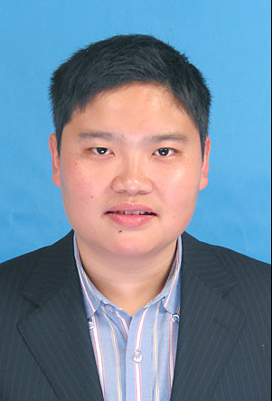 | 吕正勇博士，毕业于中国石油大学获精细化工专业工学学士和环境工程专业工学硕士，之后获得中科院南京土壤研究所环境科学理学博士学位, 吕博士曾就职于中化国际（Sinochem International）研发公司，自2012年至今，吕博士工作于北京高能时代环境技术股份有限公司，历任环境修复公司技术工程师、技术部副经理、副总工程师、总工程师，主要负责土壤和地下水修复技术研发、设计、施工管理等工作。
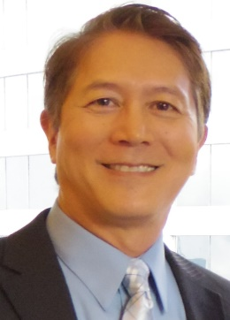 | 尚文智先生，美国ADvTECH环境公司总裁兼总工程师。尚先生拥有波士顿大学地质学与水文学学士学位和加利福尼亚州州立大学富勒屯分校环境科学硕士学位。他目前是瓦尔登大学公共卫生流行病学博士候选人，重点是监测缺水社区的水传播疾病和饮用水供应。尚先生在环境行业拥有超过38年的专业经验：从事水文地质评估和地下水污染物调查，流域水文地质研究，修复工程和清理技术开发，不同介质污染物迁移的评估，雨水和TMDL达标检测，项目管理和环境诉讼支持。在1993年成立ADvTECH之前，尚先生曾在ARCADIS Geraghty＆Miller工作16年。  尚先生自2011年至2015年担任南加州华人环保协会监理长，自2015年至今担任该协会理事。尚先生也是Phi Lambda U.S.组织的总裁，该组织是一家非营利慈善机构，致力于推动奖学金、教育和服务社区项目，以改善国内外个人的生计和经济状况。
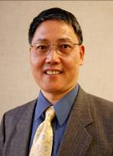 | 程群博士, 浙江大学地球化学理学士，美国加州大学圣地亚哥分校Scripps海洋研究所地球科学博士，加州理工学院博士后研究员。程博士现任加州环保署水资源管理局高级专家，项目主管，负责执行美国联邦政府和加州政府水资源保护管理政策和核心项目，包括流域规划，国家受损水体调查项目，国家污染物排放许可证计划，国家工业污水预处理计划，废水净化回用计划，总量控制计划，水、土、沉积物污染的调查和修复治理。
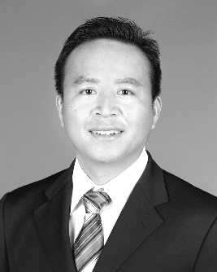 | 熊忠博士，现任航天凯天环保科技股份有限公司首席环保专家。美国加州注册工程师，曾在国际著名环境咨询公司(Haley & Aldrich, AMEC)从业近10年，主持和参与了50多个大型土壤和地下水污染项目的管理和技术工作，积累了丰富的国际经验，熟悉国际先进的土壤与地下水污染管理理念和修复技术。  近期参与了世界银行资助项目“中国污染场地管理项目”的实施,作为项目国际专家为该项目提供技术咨询，支持中国政府制定污染场地管理和修复的政策和技术规范。热心中美环保交流，现担任美国南加州华人环保协会理事。
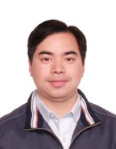 | 詹良通博士，浙江大学建筑工程学院土木工程系学教授，岩土工程研究所副所长，国家自然科学基金杰出青年基金获得者、科技部中青年科技创新领军人才。主要从事环境岩土工程的教学与科研工作，在城市固体废弃物填埋场滑坡灾害、渗滤液污染地下水土、填埋气污染空气防控方面取得若干研究进展，主持国家973计划课题、国家自然科学基金等纵向项目8项及重大工程咨询项目5项，发表学术期刊论文120余篇，其中SCI收录论文50篇，获授权国家发明专利16项，获国家科技进步二等奖2项，省部级科学进步奖4项。兼任国际权威期刊《Geotextiles and Geomembranes》和《Canadian Geotechnical Journal》的编委、中国土工合成材料工程协会副理事长、中国土木工程学会土力学及岩土工程分会环境土工专业委员会副主任，全国生活垃圾填埋设施无害化等级评定专家等。
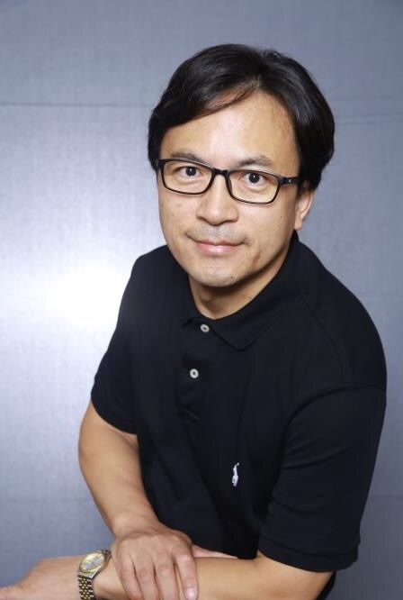 | 龚宇阳博士，2001年回国，现任伊世特中国有限公司（ESD China ）董事总经理和中环循（北京）环境技术中心主任。北京大学学士和硕士，后在美国获得工程博士学位，并获美国注册工程师等多种专业执照，曾任美国博杰集团副总裁。龚博士有20多年的场地修复专业经验，熟悉污染场地调查、风险评估、工程修复及相关政策法规和监管等。参与的几百个项目遍布美国、中国、中国台湾、日本、以色列、斯里兰卡、菲律宾和韩国等地。
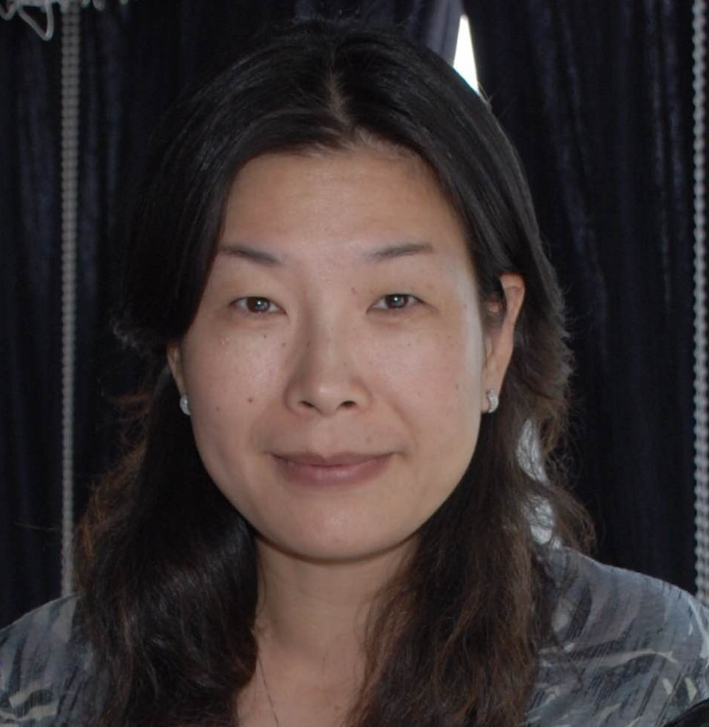 | 林滨高级工程师 （美国加州注册工程师，美国加州环保署水质管理局）,北京大学学士和硕士。美国夏威夷大学获硕士学位。曾就职于美国URS伟信公司。现任职美国加州环境保护署洛杉矶地区水质管理局，担任部门主管，主要工作包括南加州主要炼油厂厂区内污染案件调查与治理；储油罐区域渗漏污染案件调查与治理；及其他工业商业用地地下水污染防治和治理。有20年实际管理环境工程项目的经验。
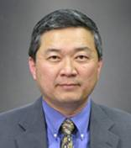 | JeffKuo（郭继汾）博士，美国加州州立大学富勒顿分校环境工程系终身教授，曾任系主任，注册工程师，在饮用水和污水处理，气浮、气提工艺，活性炭吸附，焚烧炉，生物治理，土壤修复，污染物运移转化，温室气体排放，垃圾填埋场管理，雨水管理等诸多领域均有杰出贡献，著作甚丰，获得多项教育、研究奖项。
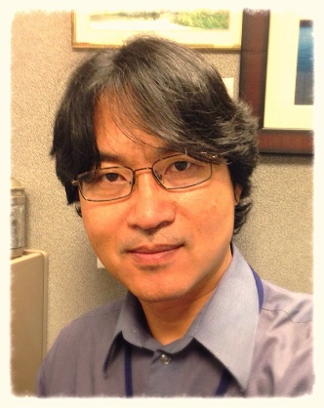 | 胡桂君 高级工程师 （美国加州注册工程师，美国加州环保署水质管理局），毕业于河北农业大学水利工程专业；曾在中科院水电部水利水电科学研究院攻读硕士和从事水环境治理科研工作，并在宾夕法尼亚州立大学以及犹它州立大学环境工程专业攻读博士学位及从事Bioventing土壤修复方面的应用研究。目前就职于美国加州水质管理局，担任联邦环保局超级基金（Superfund）项目负责人和土壤与地下水污染治理部门主任。之前曾任职于环保工程顾问公司，历任设计工程师、主任工程师和高级技术主管，拥有二十多年的土壤与地下水污染治理工程项目的设计、施工和技术管理的丰富经验，从事治理包括耐久性有机污染物和重金属污染等污染场地。

合肥论坛日程安排
时间 | 主讲人 |  |  |  |  | 题目
10月19日 上午 三楼泓瑞厅
论坛开幕式
主持人：彭舰 博士
8:30-8:45 | 洛杉矶环境论坛理事会理事长童卫星博士  南加州华人环保协会会长吴基衔博士 |  |  |  |  | 开幕致辞
8:45-9:00 | 安徽省环保厅，合肥市环湖办负责人 |  |  |  |  | 欢迎辞
论坛总体报告（中美水质管理概况）
主持人：彭舰 博士
9:00-9:30 | WilliamBall |  |  |  |  | 从美国切萨皮克湾治理透视美国水环境治理现状、趋势及挑战
9:30-10:00 | 骆克斌  （安徽省水利院） |  |  |  |  | 巢湖治理与保护总体策略与初步实践
10:00--10:40 | Tim Davis |  |  |  |  | 美国五大湖环境研究所湖泊管理经验介绍
10:40-11:00 | 茶歇
11:00-11:30 | 王子健（中科院） |  |  |  |  | 水体富营养化控制原理
11:30-12:00 | EricStein |  |  |  |  | 美国基于生态的水质管理
12:00-1:30 | 午餐
10月19日 下午 四楼九华厅
主持人：童卫星博士
1:30-2:15 | 谷庆宝 |  |  |  |  | 中国土壤与地下水调查与修复现状
2:15-3:00 | 卢军 |  |  |  |  | 美国污染场地调查现状与未来发展趋势
3:00-3:30 | 张幼宽 |  |  |  |  | 中国地下水污染应对十策
3:30-4:00 | 吴基衔 |  |  |  |  | 污染场地原位修复管理框架
4:00-4:30 | 茶歇
主持人：谷庆宝博士
4:30-5:00 |  | Ravi Arulanantham |  | 复合介质多种污染物的场地修复– 加州废弃工业生产场地开发成现代商业中心案例
5:00-5:30 |  | 容跃 |  | 场地修复数据分析的统计方法和缺失
5:30-6:00 |  | 阮晓红 |  | 农业面源地下水污染防控技术及其应用
6:00-8:00 |  | 晚餐
10月20日 上午 四楼九华厅
主持人：张幼宽博士
8:30-9:00 |  |  | 刘桂建 |  | 矿区土壤环境演化与对策
9:00-9:30 |  |  | 童卫星 |  | 美国加州土壤与地下水污染调查与清理数据资料管理
9:30-10:00 |  |  | 吕正勇 |  | 典型有机污染场地修复技术及案例分析
10:00-10:30 |  |  | 茶歇
主持人：容跃博士
10:30-11:00 |  |  | 尚文智 |  | 污染场地修复中的风险评估和风险管理
11:00-11:30 |  |  | 程群 |  | 美国沉积物污染的调查和治理 - 加州圣地亚哥海湾案例分析
11:30-12:00 |  |  | 王寅  （国祯环境修复） |  | 重金属污染农田土壤修复工程实施和面临的问题探讨
12:00-1:30 |  |  | 午餐
10月20日 下午 四楼九华厅
主持人：卢军博士
1:30-2:00 |  |  | 熊忠 |  | 污染地块高精度调查技术与方法
2:00-2:30 |  |  | 詹良通 |  | 中国城市生活垃圾填埋场地下水污染风险及防控对策
2:30-3:00 |  |  | 龚宇阳 |  | 环保部湖北大冶农田修复试点示范项目经验分享
3:00-3:30 |  |  | 林滨 |  | 炼油厂厂址与输油管线污染调查与修复案例分析
3:30-4:00 |  |  | 茶歇
主持人：詹良通博士
4:00-4:30 |  |  | 郭继汾 |  | 土壤与地下水修复系统设计要素的考量
4:30-5:00 |  |  | 胡桂君 |  | 加州地下水污染的修复与治理的现状和趋势
主持人：童卫星博士
5:00-6:00 |  |  |  |  | 圆桌会议/专题讨论
6:00 |  |  | 会议闭幕
6:00-8:00 |  |  | 晚餐

